**一、公司简介**

上海海隆信技软件有限公司（简称“海隆信技”）隶属于海隆软件集团，海隆软件集团成立于1989年4月，是国内著名软件企业、国家规划布局内重点软件企业。是国内著名软件企业、国家规划布局内重点软件企业。总部设于上海，注册资金3亿元，旗下于上海、南京、昆山、北京、东京等地设有多家控股子公司，目前在职员工近3000余名，40%以上员工有过海外学习及工作经历。公司历年来连续荣获“上海优秀软件企业”、“上海市高新技术企业”、 “上海市软件明星企业”等多项称号。

   海隆集团多年来致力于先进技术的研发与行业应用，提供行业解决方案和产品解决方案以及相关软件产品、平台及服务。集团业务遍布金融、制造、医疗、流通、互联网、游戏制作等多个行业领域。同时在人工智能、大数据应用等方面通过创新的技术能力和专业化的解决方案，帮助国内外行业客户实现数字化转型。  
     多年来，海隆集团在不断为各大企业提供国际一流综合性IT服务的同时，坚持从各高校中广纳优秀人才，保持海隆的年轻力、创新力、推动力、持续力，为有识青年提供平台，实现共赢。

**二、2022届招聘说明**

* 2022届应届本科毕业生；
* 计算机软件、电子、通信、信息、自动化、数学等相关理工科专业；
* 熟练掌握至少一门面向对象的高级编程语言（如Java、.NET、Python等）；
* 熟悉掌握SQL、ORACLE、MYSQL、DB2等数据库相关知识者优先；
* 对日语感兴趣者优先；

（日语专业的应届生，希望日语已过N2、且有一定的编程基础）

**三、福利待遇**

* 成熟的培训机制、稳定的晋升体系、海外研修
* 五险一金、年底奖金丰厚、季度绩效奖金、年度升职评定、交通补贴
* 带薪休假、公司旅游、年度体检、工会福利

**四、职业发展**

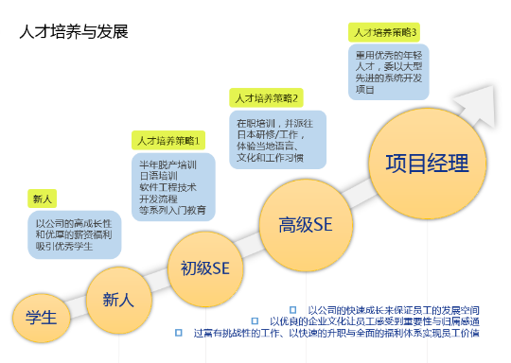

**五、联系方式**

上海海隆信技软件有限公司

地址：上海市西藏南路1313号3号楼

电话：021-53070950

上海海隆信技软件有限公司杭州分公司

杭州市天目山路170号西湖数源软件园12-5F

电话：0571-88270086

简历投递邮箱： job-xj@hyron.com

（主题格式：2022届_学校_专业_学历_姓名）